Министерство образования Республики Беларусь  
Учреждение образования  
«Брестский государственный технический университет»  
Кафедра ИИТ

**Лабораторная работа №3**

По дисциплине «Проектирование баз знаний»

Тема: «Представление знаний. Фреймовая модель»

Выполнил:  
студент 3 курса  
группы ИИ-21  
Литвинюк Т. В.

Проверил:  
Савонюк В. А.

Брест 2024

**Цель работы**: Изучение и решение заданий по составлению фреймовой модели и представлении знаний.

**Ход работы:**

**Вариант 15**

Построить продукционную модель представления знаний в предметной области «Больница» (прием больных).

**Описание процесса решения.**

Для построения фреймовой модели представления знаний необходимо выполнить следующие шаги:

1) Определить абстрактные объекты и понятия предметной области, необходимые для решения поставленной задачи. Оформить их в виде фреймов-прототипов (фреймов-объектов, фреймов-ролей).

2) Задать конкретные объекты предметной области. Оформить их в виде фреймов-экземпляров (фреймов-объектов, фреймов-ролей).

3) Определить набор возможных ситуаций. Оформить их в виде фреймов-ситуаций (прототипы). Если существуют прецеденты по ситуациям в предметной области, добавить фреймы-экземпляры (фреймы-ситуации).

4) Описать динамику развития ситуаций (переход от одних к другим) через набор сцен. Оформить их в виде фреймов-сценариев.

5) Добавить фреймы-объекты сценариев и сцен, которые отражают данные конкретной задачи.

**Решение:**

1. Ключевые понятия даннйо предметной области — больница, тот, кто ее посещает (пациент), тот, кто принимает пациентов (врач). У пациентов и врачей есть общие характеристики, поэтому целесообразно выделить общее абстрактное понятие — человек. Тогда фреймы “Больница” и “Человек” являются прототипами-образцами, а фреймы “Пациент” и “Врач” — прототипами-ролями. Также нужно определить основные слоты фреймов – характеристики, имеющие значения для решаемой задачи.

|  |  |  |  |
| --- | --- | --- | --- |
| **ЧЕЛОВЕК** | | | |
| **Имя слота** | **Значение слота** | **Способ получения значения** | **Демон** |
| Пол | Мужской Женский | Из внешних источников |  |
| Возраст | От 0 до 120 лет | Из внешних источников |  |

|  |  |  |  |
| --- | --- | --- | --- |
| **БОЛЬНИЦА** | | | |
| **Имя слота** | **Значение слота** | **Способ получения значения** | **Демон** |
| Название |  | Из внешних источников |  |
| Адрес |  | Из внешних источников |  |
| Тип обслуживания | Бесплатное или Платное | Из внешних источников |  |

|  |  |  |  |
| --- | --- | --- | --- |
| **ПАЦИЕНТ (**АКО **ЧЕЛОВЕК)** | | | |
| **Имя слота** | **Значение слота** | **Способ получения значения** | **Демон** |
| Имя |  | Из внешних источников |  |
| Пол | Мужской или Женский | Из внешних источников |  |
| Возраст | От 0 до 120 лет | Из внешних источников |  |
| Жалобы |  | Из внешних источников |  |
| **ВРАЧ (**АКО **ЧЕЛОВЕК)** | | | | |
| **Имя слота** | | **Значение слота** | **Способ получения значения** | **Демон** |
| Имя | |  | Из внешних источников |  |
| Пол | | Мужской или Женский | Из внешних источников |  |
| Возраст | | От 0 до 70 лет | Из внешних источников |  |
| Стаж работы | | От 0 до 45 лет | Из внешних источников |  |
| Место работы | | Фрейм-объект | Из внешних источников |  |

1. Фреймы-образцы описывают конкретную ситуацию: какие больницы имеются в городе, как именно организовывается посещение, кто является пациентов, кто работает в выбранной больнице и т.д. Поэтому определим следующие фреймы-образцы, являющиеся наследниками фреймов-прототипов:

|  |  |  |  |
| --- | --- | --- | --- |
| **БОЛЬНИЦА «НОВАМЕД» (**АКО БОЛЬНИЦА **)** | | | |
| **Имя слота** | **Значение слота** | **Способ получения значения** | **Демон** |
| Название | Новамед | Из внешних источников |  |
| Адрес | Ул. Пушкина, 18 | Из внешних источников |  |
| Тип обслуживания | Платное | Из внешних источников |  |

|  |  |  |  |
| --- | --- | --- | --- |
| **БОЛЬНИЦА «БРЕСТСКАЯ ОБЛАСТНАЯ» (**АКО БОЛЬНИЦА **)** | | | |
| **Имя слота** | **Значение слота** | **Способ получения значения** | **Демон** |
| Название | Брестская областная | Из внешних источников |  |
| Адрес | Ул. Спортивная, 32 | Из внешних источников |  |
| Тип обслуживания | Бесплатное | Из внешних источников |  |

|  |  |  |  |
| --- | --- | --- | --- |
| **ЭДУАРД (**АКО **ВРАЧ)** | | | |
| **Имя слота** | **Значение слота** | **Способ получения значения** | **Демон** |
| Имя | Эдуард | Из внешних источников |  |
| Пол | Мужской | Из внешних источников |  |
| Возраст | 48 лет | Из внешних источников |  |
| Стаж работы | 23 года | Из внешних источников |  |
| Место работы | **БОЛЬНИЦА «БРЕСТСКАЯ ОБЛАСТНАЯ»** | Из внешних источников |  |

|  |  |  |  |
| --- | --- | --- | --- |
| **РАФАЭЛЬ (**АКО **ВРАЧ)** | | | |
| **Имя слота** | **Значение слота** | **Способ получения значения** | **Демон** |
| Имя | Рафаэль | Из внешних источников |  |
| Пол | Мужской | Из внешних источников |  |
| Возраст | 54 лет | Из внешних источников |  |
| Стаж работы | 29 года | Из внешних источников |  |
| Место работы | **БОЛЬНИЦА «НОВАМЕД»** | Из внешних источников |  |

|  |  |  |  |
| --- | --- | --- | --- |
| **ЛЕОНАРДО (**АКО **ПАЦИЕНТ)** | | | |
| **Имя слота** | **Значение слота** | **Способ получения значения** | **Демон** |
| Имя | Леонардо | Из внешних источников |  |
| Пол | Мужской | Из внешних источников |  |
| Возраст | 20 лет | Из внешних источников |  |
| Жалобы | Температура | Из внешних источников |  |

3) Фреймы-ситуации описывают возможные ситуации. В больнице клиент попадает в несколько типичных ситуаций: лечение и оплата (если больница платная). Возможны и другие не типичные ситуации: у клиента нет возможности оплатить лечение и т.д. Рассмотрим типичные ситуации:

|  |  |  |  |
| --- | --- | --- | --- |
| **ЛЕЧЕНИЕ** | | | |
| **Имя слота** | **Значение слота** | **Способ получения значения** | **Демон** |
| Перечень услуг |  | Из внешних источников | IF-ADDED (изменяет слот «Перечень цен») |
| Перечень цен |  | Присоединенная процедура | IF-ADDED (изменяет слот «Сумма заказа») |
| Сумма заказа |  | Присоединенная |  |
| Принимал | Фрейм-образец | Из внешних источников |  |
| Обратился | Фрейм-образец | Из внешних источников |  |

|  |  |  |  |
| --- | --- | --- | --- |
| **ОПЛАТА** | | | |
| **Имя слота** | **Значение слота** | **Способ получения значения** | **Демон** |
| Вид платежа | Наличные или Безналичные | Из внешних источников |  |
| Оплатил | Фрейм-образец | Присоединенная процедура |  |
| Лечение | Фрейм-образец | Из внешних источников | IF-ADDED (изменяет слот «Оплатил») |

4) Ситуации возникают после наступления каких-то событий, выполнения условий и могут следовать одна за другой. Динамику предметной области можно отобразить в фреймах-сценариях. Их может быть множество, опишем наиболее общий и типичный сценарий посещения вокзала:

|  |  |  |  |
| --- | --- | --- | --- |
| **ПОСЕЩЕНИЕ БОЛЬНИЦЫ** | | | |
| **Имя слота** | **Значение слота** | **Способ получения значения** | **Демон** |
| Пациент | Фрейм-объект | Из внешних источников |  |
| Больница | Фрейм-объект | Из внешних источников | IF-ADDED,IF-REMOVED (изменяет слот «Врач») |
| Врач | Фрейм-объект | Присоединённая процедура (определяется по выбранному вокзалу) |  |
| Сцена 1 | Вход, выбор врача | Из внешних источников |  |
| Сцена 2 | Прием у врача | Из внешних источников |  |
| Сцена 3 | Лечение | Из внешних источников |  |
| Сцена 4 | Оплата | Из внешних источников |  |
| Сцена 5 | Выход | Из внешних источников |  |

5) Пусть в рамках нашей задачи Андрей посетил вокзал «Жабинка». Тогда фреймы будут заполнены следующим образом:

|  |  |  |  |
| --- | --- | --- | --- |
| **ПОСЕЩЕНИЕ БОЛЬНИЦЫ «НОВАМЕД» (**АКО **ПОСЕЩЕНИЕ БОЛЬНИЦЫ)** | | | |
| **Имя слота** | **Значение слота** | **Способ получения значения** | **Демон** |
| Пациент | **Леонардо** | Из внешних источников |  |
| Больница | **НОВАМЕД** | Из внешних источников | IF-ADDED,IF-REMOVED (изменяет слот «Врач») |
| Врач | **Рафаэль** | Присоединённая процедура (определяется по выбранному вокзалу) |  |
| Сцена 1 | Вход, выбор врача | Из внешних источников |  |
| Сцена 2 | Прием у Рафаэля | Из внешних источников |  |
| Сцена 3 | Лечение Леонардо | Из внешних источников |  |
| Сцена 4 | Оплата Леонардо | Из внешних источников |  |
| Сцена 5 | Выход | Из внешних источников |  |

|  |  |  |  |
| --- | --- | --- | --- |
| **ЛЕЧЕНИЕ ЛЕОНАРДО** | | | |
| **Имя слота** | **Значение слота** | **Способ получения значения** | **Демон** |
| Перечень услуг | Снимок легких, прием жаропонижающих | Из внешних источников | IF-ADDED (изменяет слот «Перечень цен») |
| Перечень цен | 20р, 5р | Присоединенная процедура | IF-ADDED (изменяет слот «Сумма заказа») |
| Сумма заказа | 25р | Присоединенная |  |
| Принимал | **Рафаэль** | Из внешних источников |  |
| Обратился | **Леонардо** | Из внешних источников |  |

|  |  |  |  |
| --- | --- | --- | --- |
| **ОПЛАТА ЛЕОНАРДО** | | | |
| **Имя слота** | **Значение слота** | **Способ получения значения** | **Демон** |
| Вид платежа | Наличные | Из внешних источников |  |
| Оплатил | **ЛЕОНАРДО** | Присоединенная процедура |  |
| Лечение | **ЛЕЧЕНИЕ ЛЕОНАРДО** | Из внешних источников | IF-ADDED (изменяет слот «Оплатил») |

6) Взаимосвязь различных видов фреймов отображается графически в виде графа (рис. 1):

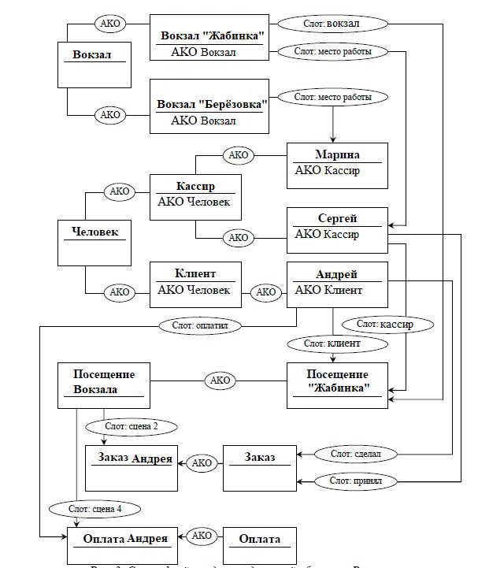

**Вывод:** в ходе лабораторной работы я научился решать задачи по составлению фреймовой модели и представлению знаний.